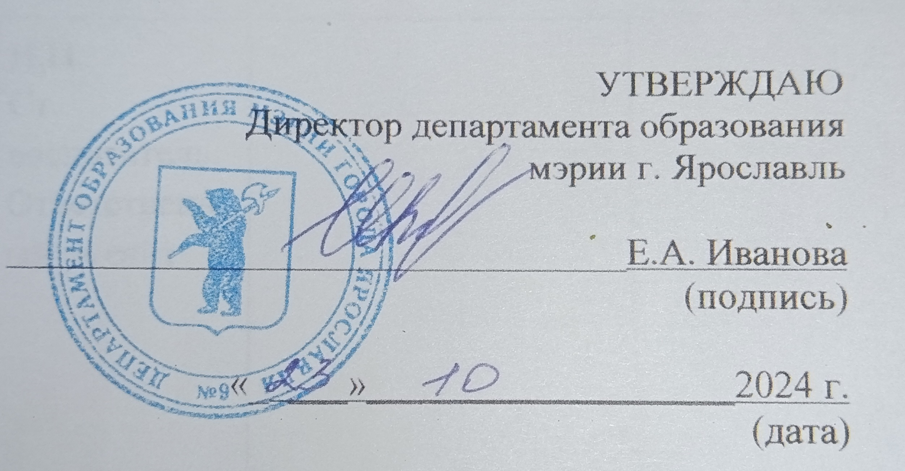

ПЛАН
по устранению недостатков, выявленных в ходе независимой оценки качества
условий осуществления образовательной деятельности
Муниципальное дошкольное образовательное учреждение «Детский сад № 184»
(наименование организации)
на 2025 год

№ п/п | Недостатки, выявленные в ходе независимой оценки качества условий осуществления образовательной деятельности | Наименование мероприятия по устранению недостатков, выявленных в ходе независимой оценки качества условий осуществления образовательной деятельности | Плановый срок реализации мероприятия | Ответственный исполнитель (с указанием фамилии, имени, отчества и должности) | Сведения о ходе реализации мероприятия
 |  |  |  |  | Реализованные меры по устранению выявленных недостатков | Фактический срок реализации
 | I. Открытость и доступность информации об организации, осуществляющей образовательную деятельность
 | На официальном сайте организации полностью или частично отсутствует информация:  - Информация о материально-техническом обеспечении образовательной деятельности (в том числе о наличии оборудованных учебных кабинетов, объектов для проведения практических занятий, библиотек, объектов спорта, средств обучения и воспитания);  - информация об условиях охраны здоровья обучающихся  - о специальных условиях питания;  - о специальных условиях охраны здоровья;  - о наличии специальных технических средств обучения коллективного и индивидуального пользования. | Разместить на сайте учреждения информацию:  1. О материально-техническом обеспечении образовательной деятельности (в том числе о наличии оборудованных учебных кабинетов, объектов для проведения практических занятий, библиотек, объектов спорта, средств обучения и воспитания);  - об условиях охраны здоровья обучающихся;  - о специальных условиях питания;  - о специальных условиях охраны здоровья;  - о наличии специальных технических средств обучения коллективного и индивидуального пользования; | Январь 2025 | Заведующий  Алексеева Н.Н.  Ст. воспитатель.  Ответственный за сайт
 | II. Комфортность условий, в которых осуществляется образовательная деятельность
 | На стенде внутри организации отсутствует информация:  Структура и органы управления образовательной организацией. Локальные нормативные акты, предусмотренные частью 2 статьи 30 Федерального закона от 29 декабря 202 г. № 273-ФЗ «Об образовании в Российской Федерации» (по основным вопросам организации и осуществления образовательной деятельности, в том числе регламентирующие:  – правила приема обучающихся, – режим занятий обучающихся. | Разместить на стенде внутри организации информацию:  - структура и органы управления образовательной организацией;  - правила приема обучающихся;  - режим занятий обучающихся | Январь 2025 | Заведующий Алексеева Н.Н  Ст. воспитатель.  Ответственный за сайт
 | III. Доступность услуг для инвалидов
 | В организации отсутствует:  -оборудование входных групп пандусами (подъемными платформами);  -выделенные стоянки для автотранспортных средств инвалидов;  -адаптированные лифты, поручни, расширенные дверные проемы;  -сменные кресла-коляски;  -специально оборудованные для инвалидов санитарно-гигиенические помещения;  -дублирование надписей, знаков и иной текстовой и графической информации знаками, выполненными рельефно-точечным шрифтом Брайля;  -альтернативная версия сайта организации для инвалидов по зрению;  -возможность предоставления образовательных услуг в дистанционном режиме или на дому | Здание МДОУ «Детский сад №184» - 1960 года постройки реконструкция здания не возможна.  Организация стоянок на территории дошкольного учреждения не допускается  Здание МДОУ «Детский сад №184» - 1960 года постройки реконструкция здания не возможна.  В настоящее время дети с данной потребностью отсутствуют.  Здание МДОУ «Детский сад №184» - 1960 года постройки реконструкция здания не возможна  Изготовление вывесок кабинетов, дублирующих надписи для инвалидов по зрению.  Изготовление таблички шрифтом Брайля.  На сайте учреждения сделать альтернативная версия организации для инвалидов по зрению;  В настоящее время детей с данной потребностью нет. Обеспечение возможности инвалидам предоставление услуги в дистанционном режиме будет организовано при необходимости. | январь 2025 | Заведующий Алексеева Н.Н  Заведующий Алексеева Н.Н  Ст. воспитатель.  Ответственный за сайт | Установлена вывеска при входе в учреждение с дублирующей информацией для инвалидов по зрению выполненная шрифтом Брайля. | Октябрь 2024 г
 | IV. Доброжелательность, вежливость работников
 | Выявлено отсутствие:  -Комфортной зоны отдыха (ожидания), оборудованной соответствующей мебелью;  -навигации внутри образовательной организации | Организация комфортной зоны отдыха (ожидания), оборудованной соответствующей мебелью не представляется возможным в виду отсутствия помещений.  - Изготовить таблички с названием кабинетов и групп. Разместить на сайте учреждениями | Март 2025 г | Заведующий  Алексеева Н.Н.  Ответственный за сайт
 | V. Удовлетворенность условиями ведения образовательной деятельности организацией
 | На сайте образовательной организации отсутствуют такие способы обратной связи как: Электронные сервисы (форма для подачи электронного обращения (жалобы, предложения), получение консультации по оказываемым услугам; Техническая возможность выражения получателями образовательных услуг мнения о качестве оказания услуг (наличие анкеты для опроса граждан или гиперссылки на нее). | На сайте образовательной организации разместить способ обратной связи:  1. Электронные сервисы (форма для подачи электронного обращения (жалобы, предложения), получение консультации по оказываемым услугам;  2.Анкеты для опроса граждан о качестве оказания образовательных услуг. | Январь 2025 г | Заведующий  Алексеева Н.Н.  Ст. воспитатель.  Ответственный за сайт
Заведующий ________________________________Н.Н. Алексеева
